Odabir marketinške agencije za izradu strategije oglašavanja i media plana
te provođenje marketinških aktivnosti HTZ-a

Opis projekta

Izradila:
Hrvatska turistička zajednica
Zagreb, rujan 2016.
A) Uvod

- Preambula
- Hrvatska: vizija i marketinški ciljevi za 2020.
- Ciljani potrošači
- Ključni turistički proizvodi
- Ciljane geozone

A.1. Preambula

Marketinški plan za razdoblje 2014. - 2020. definiran je kroz tri cilja

U svrhu postizanja zadanih ciljeva strateškog plana razvoja turizma do 2020. godine, Sabor Hrvatske turističke zajednice usvojio je Strateški marketinški plan hrvatskog turizma (SMPHT) za razdoblje od 2014. do 2020. godine.

Plan uključuje tri glavna cilja: znatno jačanje brenda Hrvatske kao turističke destinacije, privlačenje dodatnog broja turista u predsezoni i posezoni te povećanje prosječne dnevne potrošnje realiziranih turista.

Vanjske usluge koje je zatražio HTZ

Radi uspješne realizacije Marketinškog plana, HTZ je (putem nadmetanja) odlučio pristupiti prikupljanju i odabiru ponuda specijaliziranih agencija za izvršenje sljedeće usluge:

- izradu strategije oglašavanja, izradu media planova te provođenje online i offline marketinških aktivnosti HTZ-a u 2017. godini, uz mogućnost produljenja na 2018. godinu (u daljnjem tekstu „Kampanje HTZ-a“).

Cilj i sadržaj dokumentacije

Ova dokumentacija sadržajno je uređena na način koji omogućuje razumijevanje samog konteksta i karakteristike tražene usluge, a uključuje:

Poglavlje A:

- Glavni ciljevi i strategije marketinškog plana.

Poglavlje B:

- Predkvalifikacijska faza.

Poglavlje C:

- Pregovaračka faza – provedba prikupljanja, ocjene i odabira ponude.

Prilozi:
- Obrasci za podnošenje ponude: 1 - 7

Pojašnjenja i tumačenja ove dokumentacije

HTZ će na zahtjev Ponuditelja, upućen putem elektroničke pošte, otkloniti sve nejasnoće i ponuditi dodatna pojašnjenja, a u svrhu prikupljanja što kvalitetnijih ponuda.

U slučaju bilo kakvih pitanja/dvojbi ili potrebe za pojašnjenjem molimo obratiti se, na adresu e-pošte marketing@htz.hr, najkasnije do:

- Za predkvalifikacijsku fazu: do 19.09.2016.
- Za pregovaračku fazu: do 17.10.2016.

A.2. Hrvatska: vizija i marketinški ciljevi za 2020.
Hrvatska, kao turistička destinacija, obiluje mogućnostima koje proizlaze iz njezinih prirodnih ljepota i kulturnih znamenitosti, netaknute prirode, jedinstvenog životnog stila, jedinstvenog sustava otoka, iskustva u turističkom poslovanju, tradicije u gostoprimstvu i povoljnog geografskog položaja unutar Europske unije.

Vizija

U kontekstu predložene vizije Hrvatska želi igrati važnu ulogu u svim važnijim područjima turističkog poslovanja: iskustvenom, istraživačkom, zabavnom, poslovnom.

Sljedeća slika prikazuje viziju i povezane marketinške ciljeve, koji su detaljno opisani u nastavku:

Vizija i marketinški ciljevi iz Plana od 2014. do 2020.
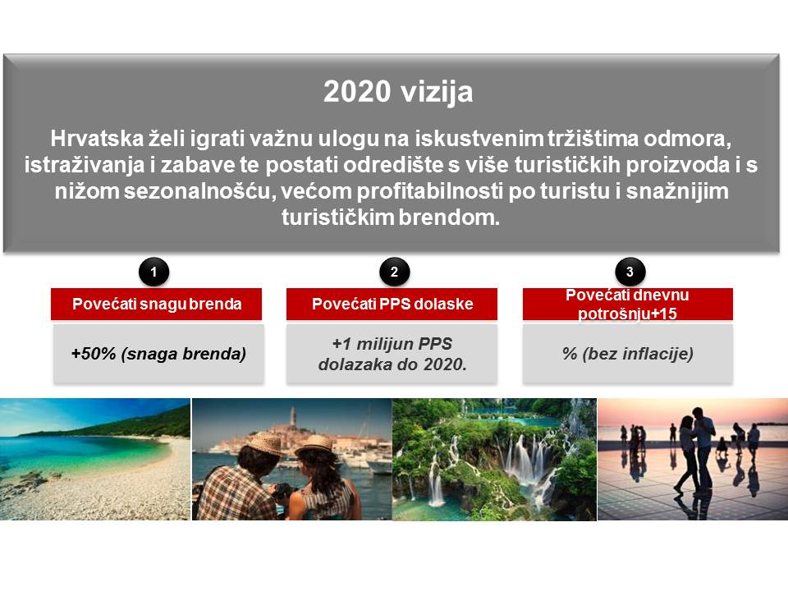

Marketinški ciljevi

Hrvatska je suočena s mnogobrojnim izazovima koji u ovom trenutku sprečavaju ostvarivanje predložene vizije: njezin turistički brend nije dovoljno prepoznat i razumljiv na tržištu, turistička potražnja snažno je koncentrirana na razdoblje od 80 dana ljeta, a prosječna dnevna potrošnja gostiju ispod je mediteranskog prosjeka.

Sljedeća tablica prikazuje način na koji bi marketinški plan trebao pomoći ostvarenju predložene turističke vizije Hrvatske.

Tri cilja

Problematika | Glavni cilj | Pomoćni ciljevi po segmentu
a. Snaga hrvatskog brenda izrazito je slaba. | Povećati snagu brenda  + 50 % (snaga brenda) | Gost  75 % svijesti o brendu kod ciljane populacije;  Razumijevanje ponude Hrvatske  kod 60 % ciljane populacije.
b. Hrvatska je suočena s problemom privlačenja turista u pred i postsezoni (PPS) | Povećati broj PPS dolazaka  + jedan milijun PPS dolazaka do 2020. | Gosti  utjecati na 50 milijuna potencijalnih PPS dolazaka
c. Prosječna dnevna potrošnja po gostu je slaba. | Povećati prosječnu potrošnju po gostu  +15%  (bez inflacije) | Gost  Povećati prosječnu potrošnju po gostu (+ 15 % neto) prije 2020. godine

A.3. Ciljani potrošači

Ciljani potrošači prema demografskim varijablama

Prijatelji | Parovi | Obitelji
Godine starosti: 18-29  Prihodi kućanstva: visoki  Urbano stanovništvo  Putuju bez djece | Godine starosti: 30-39 / 40-54 / 55+  Prihodi kućanstva: visoki  Urbano stanovništvo  Putuju bez djece | Godine starosti: od 30-39 / 40-54  Prihodi kućanstva: visoki  Urbano stanovništvo  Putuju s djecom
(Detaljnije informacije bit će dostupne isključivo Ponuditeljima u drugoj fazi postupka, putem briefa ili na upit).

A.4. Ključni turistički proizvodi

Ključni turistički proizvodi (temeljeni na portfelju turističkih proizvoda definiranih Strategijom razvoja turizma Republike Hrvatske do 2020. godine), predstavljaju jednu od polaznih postavki za formiranje marketinške i komunikacijske strategije HTZ-a tijekom 2017. godine:

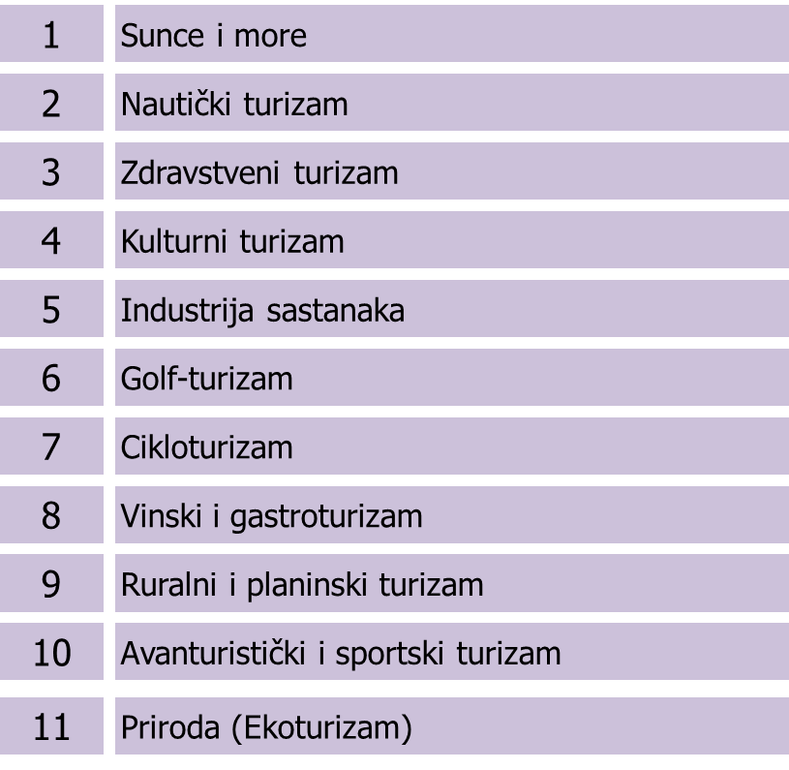

A.5. Ciljane geozone

U pogledu oblikovanja marketinške i komunikacijske strategije na ključnim emitivnim tržištima, HTZ će se u razdoblju do 2020. godine rukovoditi smjernicama SMPHT-a (utemeljenim na portfelju tržišta definiranih Strategijom razvoja turizma Republike Hrvatske do 2020. godine):

Budući da su marketinški proračuni ograničeni, vrlo je važno ciljati specifične geozone (ne cijele zemlje), ovisno o njihovoj tržišnoj atraktivnosti i povezanosti s Hrvatskom. Temeljem kriterija tržišnog potencijala i postojanja izravnih letova, ili letovima s jednim presjedanjem odnosno destinacija u zoni dosega između četiri i šest sati udaljenosti automobilom od Hrvatske, HTZ će dostaviti ciljane geozone isključivo ponuditeljima u drugoj fazi postupka.

B) Opis projekta

- Predmet nadmetanja
- Konačna usluga koju isporučuje odabrani Ponuditelj
- Procijenjena vrijednost usluge

U svrhu učinkovitog ostvarenja triju fokusiranih ciljeva marketinškog plana 2014. - 2020. (znatno jačanje brenda Hrvatske kao turističke destinacije, privlačenje dodatnog broja turista u predsezoni i posezoni te povećanje prosječne dnevne potrošnje realiziranih turista), HTZ će uložiti pojačane napore u sveobuhvatnoj (360º) komunikaciji vezanoj uz postizanje odabranih ciljeva na području ciljanih geozona. Mjere će uključivati različite integrirane marketinške taktike u offline i online segmentu te koordinirani pristup tržištima i ciljnim skupinama kroz suradnju odabrane marketinške agencije i PR agencije, a u svrhu dostizanja ciljeva određenih Strateškim marketinškim planom hrvatskog turizma.

B.1. Predmet nadmetanja: Provedba kampanja HTZ-a

Predmet nadmetanja obuhvaća sljedeće usluge i aktivnosti: izradu strategije oglašavanja, media planova, provođenje online i offline marketinških aktivnosti HTZ-a u razdoblju za 2017. godinu s mogućnošću produljenja ugovora na 2018. godinu, u cijelosti ili djelomično (za pojedinu kampanju, razdoblje, tržište i sl.).
Plan dizajniran od stane odabranog Ponuditelja imat će za cilj točno targetiranje ciljnih skupina turista na određenim geozonama prema iskazanim interesima vezanim uz putovanje u Hrvatsku, u cilju postizanja triju glavnih ciljeva na tržištima:

• Njemačka • Ujedinjena Kraljevina
• Italija • Austrija
• Poljska • Francuska
• Švedska • Benelux
• Švicarska • Španjolska
• Slovenija • Češka
• Mađarska • Slovačka
• Rusija

Ugovor o obavljanju poslova koji su predmet ovog nadmetanja zaključit će se isključivo s jednom agencijom za sva tržišta i sve segmente oglašavanja.

B.2. Konačna usluga koju isporučuje odabrani Ponuditelj

Usluga koju isporučuje odabrani Ponuditelj obuhvaća sljedeće:

- Analiza i istraživanje tržišta
Odabrani Ponuditelj izrađuje analizu i istraživanje svakog tržišta. Analiza na temelju kojih će se izrađivati media plan za svako tržište obuhvaća:

- analiza pojedine ciljane skupine
- analiza medijske konzumacije pojedine ciljane skupine
- consumer journey – kada i kako potrošač donosi svoje odluke o odabiru destinacije za odmor
- analiza konkurencije
- evaluacija ponuda za ostale slične ponude koje tijekom razdoblja trajanja ugovora zaprimi HTZ
- analiza tržišta (media market overview)

- Strategija oglašavanja
Odabrani Ponuditelj na temelju provedene analize i zadanih budžeta izrađuje:

- opću strategiju oglašavanja na tržištu
- strategije oglašavanja trebaju biti napravljene za sva tržišta u istom obrascu

- Media planovi i definiranje KPI-ova

HTZ u 2017. godini namjerava provesti 5 oglašivačkih kampanja. Popis svih predviđenih kampanja, ciljeve, raspored i budžete istih te detaljan brief za prvu kampanju (prosinac 2016./siječanj 2017.) HTZ će dostaviti ponuditeljima koji će biti pozvani u drugi krug nadmetanja.

- Media planovi:
  - Detaljan media plan i specifikacije oglasa za prvu kampanju (prosinac 2016./siječanj 2017.)
  - Ostale detaljne media planove odabrani ponuditelj će predlagati i dostavljati HTZ-u prema naknadno dogovorenom rasporedu, briefovima i ostalim potrebnim parametrima za izradu detaljnih media planova. Okvirni raspored dostave ostalih detaljnih media planova i specifikacija: 09.01.2017., 17.02.2017., 30.06.2017. i 30.08.2017.
- ključni pokazatelji uspješnosti po svakoj kampanji (KPI)
- media plan treba isključiti aktivnosti oglašavanja na tražilicama i društvenim mrežama, koje HTZ već provodi
- media planovi za sva tržišta trebaju biti napravljeni u istom obrascu

- Provedba oglašavanja

Hrvatska će turistička zajednica na temelju dostavljene dokumentacije, a u skladu s uvjetima određenim ovom dokumentacijom te eventualnim dodatnim kriterijima koji će se ponuditeljima dostaviti zajedno s uputama za sudjelovanje u drugoj fazi nadmetanja odabrati najbolju ponudu te s odabranim ponuditeljem potpisati ugovor za 2017. godinu s mogućnošću produženja za 2018. godinu. Na temelju prihvaćene ponude Ponuditelj će provoditi oglašavanja za kampanje HTZ-a, što obuhvaća:

- predlaganje pojedinačnog media plana po pojedinom tržištu, prema briefu HTZ-a, i njegovo usuglašavanje s HTZ-om
- definiranje KPI-ova pojedine kampanje po pojedinom tržištu
- osiguranje pristupa i zakup medijskog prostora potrebnog za izvršenje media plana
- postavljanje kampanje
- osiguravanje Hrvatskoj turističkoj zajednici nesmetanog pristupa u sustave i platforme za praćenje i optimizaciju kampanja

- Nadzor i optimizacija u skladu s postavljenim KPI-ovima
Odabrani ponuditelj, po postavljanju planiranih kampanja, dužan je izvršavati:

- redoviti monitoring kampanja
- praćenje izvršenja ključnih pokazatelja uspješnosti kampanja (KPI)
- optimizacija kampanja u cilju ostvarenja KPI-ova

- Redovno tjedno i mjesečno izvještavanje o kampanji
Odabrani ponuditelj će redovno izvještavati o provedbi kampanje te ispunjavanju zadanih pokazatelja uspješnosti kampanje (KPI) te predočiti dokaze o svim planiranim i izvršenim aktivnostima u skladu s traženjima od strane Hrvatske turističke zajednice:

- izrada predloška za dvotjedne i mjesečne izvještaje o realizaciji kampanje
- redovno izvješćivanje u skladu s odobrenim predloškom
- izrada mjesečnih računa o realiziranim aktivnostima te dokaznica prema specifikacijama HTZ-a

- Izvještaj po realiziranoj kampanji, post-buy analiza i prijedlozi za poboljšanje u budućim kampanjama
Ponuditelj će osim dokaza o izvršenju izraditi i:

- finalni izvještaj o realiziranoj kampanji
- post-buy analize za svaki kanal korišten u kampanji
- prijedloge za poboljšanje budućih kampanja
- sustav za učenje i razmjenu znanja između agencije i HTZ-a

- OSTALE ODREDBE

- odrediti način komunikacije središnjice agencije, podružnica agencija i HTZ-a
- predstaviti HUB tim središnjice i tim po tržištima
- strategije, media planovi, analize i izvješća trebaju biti u istom obrascu za sva tržišta
- Istaknuti koji Ad Serving sustav će se koristiti za digitalne kampanje HTZ-a

B.3. Budžet za oglašavanje i agencijska provizija (cijena usluge)

Za aktivnosti vezane uz provođenje online i offline marketinških aktivnosti u 2017. godini, HTZ predviđa novčana sredstva u ukupnom iznosu od 32.000.000,00 HRK (bez PDV-a). Iznos obuhvaća i sve agencijske troškove odnosno agencijsku proviziju.

Hrvatska turistička zajednica zadržava pravo da za vrijeme trajanja ugovora izmjeni visinu budžeta u bilo kojem dijelu.

Cijena (agencijska provizija) uključuje troškove provedbe ugovorenih usluga i neograničena prava korištenja svih dostavljenih strategija, istraživanja i analiza te sve ostale troškove nastale obavljanjem usluga koje su predmet ovog nadmetanja.

C) Odabir ponude

    - Dostavljanje ponuda
    - Ocjena ponuda

Predkvalifikacijska faza:

Predkvalifikacijska faza obuhvaća objavu poziva na iskazivanje interesa i odabir maksimalno pet ponuditelja koji će se pozvati na dostavu ponuda u sljedećoj fazi postupka nabave.

Poziv na iskazivanje interesa:

Poziv na iskazivanje interesa javno se upućuje svim zainteresiranim subjektima koji ispunjavaju uvjete za kvalifikaciju u sljedeću fazu postupka.

Poziv na iskazivanje interesa objavljuje se na internetskim stranicama: http://business.croatia.hr/hr-HR/Business

Uvjeti:

1. Iskustvo
HTZ želi ostvariti suradnju s međunarodno priznatom medijskom agencijom koja ima
dugogodišnje i dokazano iskustvo u pružanju predmetne vrste usluge, a koja je u mogućnosti predočiti dokaze da udovoljava sljedećim kriterijima:

• najmanje 5 godina aktivnog djelovanja na tržištu
• najmanje 5 istaknutih klijenata u posljednjih 5 godina

2. Sposobnost
HTZ želi ostvariti suradnju s međunarodno priznatom medijskom agencijom koja ima
dugogodišnje i dokazano iskustvo u pružanju predmetne vrste usluge, a koja je u mogućnosti predočiti dokaze da udovoljava slijedećim kriterijima:

• ima vlastite podružnice/predstavništva/urede (članove poslovne grupacije) na minimalno sljedećim tržištima:

Njemačka
Velika Britanija
Italija
Austrija
Francuska
Poljska
Švedska

Nisu dopuštene prijave zajednice ponuditelja.

Zajednicom ponuditelja se ne smatra poslovna grupacija definirana ovom dokumentacijom.

Poslovnom grupacijom smatraju se poslovni subjekti koji se nalaze u odnosu kontrole na jedan od slijedećih načina:

- kroz vlasničku povezanost (vladajući i ovisni subjekt)
- kao društva koncerna (jedinstveno upravljanje ili vlasnička kontrola nad više subjekata od strane jednog vladajućeg subjekta)
- predstavništvo/ured bez pravne osobnosti osnovan od strane jednog od društva poslovne grupacije

Poslovnom grupacijom ne smatraju se poslovni subjekti povezani kroz ugovore o poslovnoj suradnji, franšizi i sl.

U slučaju postojanja poslovne grupacije, kao ponuditelj i ugovaratelj poslova prijavljuje se isključivo jedan od članova poslovne grupacije koji preuzima sve obveze iz ugovora te koji nastupa u ime i za račun svih članova zajednice ponuditelja.

3. Razdoblje djelovanja
Ponuditelj mora dokazati kako je od osnutka pravne osobe prošlo najmanje pet (5)
godina – kao dokaz služi izvadak iz sudskog ili drugog poslovnog registra sa naznačenim datumom osnivanja kojim mora biti dostavljen uz ponudu.

4. Podmirene porezne obveze
Potpisana Izjava o podmirenim poreznim obvezama koja je priložena ovom
Pozivu.

5. Potvrda o nekažnjavanju
Potpisana Izjava o nekažnjavanju koja je priložena ovom Pozivu.

6. Popis klijenta općenito i popis turističkih klijenata

7. Case study po izboru

Važna napomena: HTZ može naknadno provjeriti istinitost podataka, preporuka,
dokaza i potvrda o osposobljenosti.

Ako pojedini dokaz nije jasan odnosno nije dostavljen, HTZ može pozvati
ponuditelja da isti pojasni ili dostavi u roku koji mu odredi za tu svrhu.

U ovoj fazi postupka nije nužno dostaviti cijenu ponude.

Ponuditelj koji ne ispunjava propisane uvjete ili propisanu dokumentaciju neće se razmatrati.

Odabir:

Tehničko će povjerenstvo u predkvalifikacijskoj fazi na temelju dostavljene dokumentacije odlučiti koji će se ponuditelji pozvati u sljedeću fazu postupka. Najveći broj ponuditelja koji će se pozvati u sljedeću fazu postupka je 5. U slučaju da neki od ponuditelja po obavijesti da je odabran za drugu fazu postupka odustane od daljnjeg nadmetanja, tehničko povjerenstvo može odlučiti da će se umjesto navedenog ponuditelja pozvati sljedeći po redu.

Tehničko povjerenstvo o kvalifikaciji ponuditelja za sljedeću fazu odlučuje uzimajući u obzir gore navedene kriterije i dostavljene dokumentacije.

HTZ će po upućivanju poziva za sudjelovanje u sljedećoj fazi postupka, odabranim ponuditeljima dostaviti dokumentaciju koja je potrebna za izradu ponude te detaljne upute i uvjete za daljnje sudjelovanje u postupku kao i uvjete ugovora koji će se sklopiti s odabranim ponuditeljem.

Rok za dostavu ponuda je 21.9.2016. do 16:00 sati.

Pregovaračka faza

C.1. Dostavljanje ponuda

Ponuditelj koji je pozvan u pregovaračku fazu dužan je najkasnije do 26.09.2016., do 16:00 sati, pismenim putem na adresu elektroničke pošte marketing@htz.hr, potvrditi sudjelovanje u nadmetanju te dostaviti svoju konačnu ponudu do 28.10.2016. do 16:00 sati.

Ako u navedenom roku ne zaprimi odgovarajuću potvrdu, Hrvatska će turistička zajednica smatrati kako Ponuditelj odustaje od sudjelovanja u nadmetanju.

- Sadržaj prijedloga/ponude

Uz obavezno ispunjen i potpisan Ponudbeni list, koji se nalazi kao dodatak ovom dokumentu, ponuda mora sadržavati:

- Informacije o ponuditelju i o članovima radnog tima
- Analizu i istraživanje tržišta
- Strategiju oglašavanja po tržištima
- Media planove i definirane KPI-ove:

- Detaljan media plan i specifikacije oglasa za prvu kampanju (prosinac 2016./siječanj 2017.). Ostale detaljne media planove ponuditelji će dostaviti prema naknadno dogovorenom rasporedu, briefovima i ostalim potrebnim parametrima za izradu detaljnih media planova. Okvirni raspored dostave ostalih detaljnih media planova i specifikacija: 09.01.2017., 17.02.2017., 30.06.2017. i 30.08.2017.

- Agencijsku proviziju za sva tržišta
- Definiranje ključnih pokazatelja uspješnosti kampanja (KPI-ova)
- Nadzor i optimizaciju u skladu s postavljenim KPI-ovima
- Detaljan opis provođenja kampanja i monitoringa kampanja (osobito digitalnih kampanja) kao i popis alata koji će se koristiti
- Specifikacije o Ad Serving sustavu koji će se koristiti
- Izvješća i edukaciju:

- Predložak tjednog i mjesečnog izvješća o realizaciji kampanje
- Predložak finalnog izvješća o realiziranoj kampanji
- Predložak post-buy analize za svaki kanal korišten u kampanji
- Predložak i primjere edukacije i razmjene znanja između agencije i HTZ-a

- Dostavljanje ponuda

Sva dokumentacija dostavlja se u tiskanom i u digitalnom obliku (na digitalnom mediju: USB stick, CD, DVD i sl.) na adresu Hrvatska turistička zajednica, Iblerov trg 10/IV, 10000 Zagreb.

Rok za dostavu ponuda je 28.10.2016. do 16:00 sati.

C.2. Ocjena ponuda

Povjerenstvo za odabir razmotrit će pristigle ponude. Ocjena Povjerenstva daje se po pojedinom ključnom tržištu i predstavlja 70 % ukupne ocjene, dok se preostalih 30 % odnosi na cijenu ponude. Ponuditelj čija je ponuda ocijenjena najvišom ocjenom za najveći broj ključnih tržišta bit će odabran.

Tehnički kriteriji

Kategorija | Maksimalan broj bodova
- Obrazloženje i kreativnost strategije za tržište | 35
- Media plan za prvu kampanju i njegova usklađenost sa SMPHT | 30
- Analiza tržišta i ciljnih skupina | 20
- Način kvantitativnog mjerenja ostvarenih rezultata (Post-buy analiza) | 10
- Način upravljanja kampanjom | 5
- UKUPNO (1.+2.+3.+4.+5.+6.) = A | 100

Cijena ponude

Bodovi za cijenu ponude (agencijsku proviziju) rangirat će se na način da će ponuda s najnižom istaknutom cijenom dobiti maksimalnih 30 bodova, a sve slijedeće ponude po 5 bodova manje i tako do ponude s najvišom cijenom koja će dobiti minimalnih 10 bodova. Ukoliko više ponuditelja iskaže jednaku agencijsku proviziju rangirat će se na način da zauzmu isto mjesto za obračun bodova dok sljedeća agencija s većom ponudom dobiva onoliko manje bodova koliko bi dobila da navedene agencije nemaju isti broj.

Primjeri:
Ponuditelj Provizija Bodovi
Agencija A 1% 30 bodova
Agencija B 2% 25 bodova
Agencija C 3% 20 bodova
Agencija D 4% 15 bodova
Agencija E 5% 10 bodova

Agencija A 1% 30 bodova
Agencija B 2% 25 bodova
Agencija C 2% 25 bodova
Agencija D 3% 15 bodova
Agencija E 4% 10 bodova

Agencija A 1% 30 bodova
Agencija B 2% 25 bodova
Agencija C 3% 20 bodova
Agencija D 3% 20 bodova
Agencija E 3% 20 bodova

Važna napomena: Istaknuta agencijska provizija (cijena ponude) uključuje sve troškove provedbe ugovorenih usluga i neograničena prava korištenja svih dostavljenih istraživanja i analiza, te sve ostale troškove nastale obavljanjem usluga koje su predmet ovog nadmetanja (osim troškova zakupa medijskog prostora – „media buy“).

Jednadžba za ocjenu ponude

Uspjeh Ponuditelja u ovom postupku utvrđuje se primjenom sljedeće matematičke jednadžbe:
X = A * 70% + P

X = Ukupan broj bodova ostvaren od Ponuditelja koji se ocjenjuje
A = Ukupan broj bodova ostvaren u tehničkim kriterijima
P = Broj bodova ostvaren prema cijeni ponude

Vrednovanje ponuda temelji se na diskrecijskoj ocjeni ponuda od strane članova Povjerenstva.

HTZ nije dužan odabrati ponudu te je ovlašten u bilo kojoj fazi postupka odustati od prihvata ponude, sve do trenutka sklapanja ugovora s odabranim Ponuditeljem, bez prava bilo kojeg Ponuditelja na naknadu bilo kakve štete koja mu zbog tog razloga nastane ili može nastati.

Ponuditelji čija ponuda nije odabrana nemaju pravo žalbe niti pravo na naknadu bilo kojih troškova vezanih uz ovaj postupak.

HTZ može naknadno donijeti odluku o produženju roka dostave ponude ili na bilo koji način izmijeniti uvjete iz ove dokumentacije.

U slučaju odabira/prihvata ponude, HTZ ima pravo od odabranog ponuditelja zatražiti dostavu svih dokaza koje smatra relevantnim za dokazivanje mogućnosti ispunjavanja preuzetih obveza kao i njihove kvalitete. U slučaju kada ti dokazi prema diskrecijskoj procjeni HTZ-a upućuju na nemogućnost ili otežanost pri ispunjavanja preuzetih obveza odnosno dovode u pitanje njihovu kvalitetu, HTZ će odustati od prihvata ponude odnosno sklapanja ugovora s odabranim Ponuditeljem bez prava bilo kojeg Ponuditelja na naknadu bilo kakve štete koja mu zbog tog razloga nastane ili može nastati.

Obveze odabranog Ponuditelja nakon odabira
Ponuditelj je dužan zaključiti Ugovor o pružanju usluge.

Sažetak

Prva faza: Predkvalifikacijski postupak

• Rok za dostavu eventualnih pitanja/dvojbi vezano uz natječaj:
19.09.2016. do 12:00 sati prema srednjoeuropskom vremenu (CET), na marketing@htz.hr

• Rok za dostavu ponuda (ispunjenih obrazaca):
21.09.2016. do 16:00 sati (CET).

• Hrvatska turistička zajednica će do 23.09.2016. obavijestiti sve Ponuditelje, koji su sudjelovali u predkvalifikacijskom postupku, o rezultatima istog. Ponuditelji imaju rok do 26.09.2016. za potvrdu primitka obavijesti i potvrdu sudjelovanja u drugom krugu.

Druga faza: Dostavljanje ponuda/pregovori

• Hrvatska će turistička zajednica do 27.09.2016., u pisanom obliku, dostaviti brief te svu ostalu dokumentaciju potrebnu za dostavu ponuda.

• Rok za dostavu eventualnih pitanja/dvojbi vezano uz natječaj: 17.10.2016. do 12:00 sati (CET), uz mogućnost organiziranja sastanaka po potrebi.

• Ponuditelji moraju dostaviti svoje konačne ponude do 28.10.2016. do 16.00 sati (CET), nakon kojih će ih Hrvatska turistička zajednica obavijestiti o terminima održavanja prezentacije u Zagrebu (okvirni datumi: 31.10. – 11.11.2016.).

Obrazac za podnošenje ponude 1. – Opće informacije o Ponuditelju odgovornom za projekt

Naziv pravne osobe

Registrirano sjedište pravne osobe
Adresa e-pošte pravne osobe
Porezni broj pravne osobe
Razdoblje djelovanja (datum osnivanja i naziv tijela kod kojeg je registriran)
Osoba ovlaštena za zastupanje pravne osobe (ime, prezime, funkcija)

Potpis osobe ovlaštene za zastupanje Ponuditelja Pečat Ponuditelja

Mjesto __________________________

Datum __________________________

Obrazac za podnošenje ponude 2. – Popis istaknutih klijenata (općenito) u posljednjih deset (10) godina

Broj ugovora | Naziv i adresa naručitelja | Predmet ugovora | Vrijeme i mjesto izvršenog ugovora
1.
2.
3.
4.
5.
6.
7.
8.
9.
10.
11.
12.
13.
14.
15.

Potpis osobe ovlaštene za zastupanje Ponuditelja Pečat Ponuditelja

Mjesto __________________________

Datum __________________________

Obrazac za podnošenje ponude 3. – Popis istaknutih klijenata iz sektora turizma u posljednjih deset (10) godina

Broj nagrade | Ime nagrade | Vrsta nagrade | Nagradu uručio | Godina dodjele
1.
2.
3.
4.
5.
6.
7.
8.
9.
10.
11.
12.
13.
14.
15.

Potpis osobe ovlaštene za zastupanje Ponuditelja Pečat Ponuditelja

Mjesto __________________________

Datum __________________________

Obrazac za podnošenje ponude 4. – Sastav radnog tima i zadaci

Ime i prezime člana radnog tima | Funkcija u radnom timu | Zadaci u radnom timu

Potpis osobe ovlaštene za zastupanje Ponuditelja Pečat Ponuditelja

Mjesto __________________________

Datum __________________________

Obrazac za podnošenje ponude 5. – Izjava o nekažnjavanju

STATEMENT OF GOOD CONDUCT

IZJAVA O NEKAŽNJAVANJU

Ja, ________________________ (ime i prezime) iz _______________________ izjavljujem da mi nije izrečena pravomoćno osuđujuća presuda za bilo koje od sljedećih kaznenih djela, odnosno za odgovarajuća kaznena djela prema propisima države sjedišta Ponuditelja ili države čiji je državljanin osoba ovlaštena po zakonu za zastupanje gospodarskog subjekta:
prijevara, prijevara u gospodarskom poslovanju, primanje mita u gospodarskom poslovanju, davanje mita u gospodarskom poslovanju, zlouporaba u postupku javne nabave, utaja poreza ili carine, subvencijska prijevara, pranje novca, zlouporaba položaja i ovlasti, nezakonito pogodovanje, primanje mita, davanje mita, trgovanje utjecajem, davanje mita za trgovanje utjecajem, zločinačko udruženje i počinjenje kaznenog djela u sustavu zločinačkog udruženja iz Kaznenog zakona, odnosno za kaznena djela: prijevare, pranja novca, prijevare u gospodarskom poslovanju, davanja mita u gospodarskom poslovanju, udruživanja za počinjenje kaznenih djela, zlouporabe položaja i ovlasti, zlouporabe obavljanja dužnosti državne vlasti, protuzakonitog posredovanja, primanja mita i davanja mita, odnosno za odgovarajuća kaznena djela prema propisima zemlje sjedišta Ponuditelja ili države iz koje dolazi osoba ovlaštena za zastupanje Ponuditelja.

Ovu izjavu dajem osobno, za sebe kao osoba ovlaštena za zastupanje Ponuditelja _________________________________ (tvrtka) sa sjedištem u ______________________ kao i za samog Ponuditelja.

U ________________, _____._____. 2016. godine.
(mjesto) (datum)

M.P. (mjesto pečata)
________________________________________
(potpis osobe ovlaštene za zastupanje Ponuditelja)

Obrazac za podnošenje ponude 6. – Izjava o podmirenim poreznim obvezama

IZJAVA O PODMIRENIM POREZNIM OBVEZAMA

Ja, ________________________ (ime i prezime) iz _______________________, kao osoba ovlaštena za zastupanje Ponuditelja _________________________________ (tvrtka) sa sjedištem u ______________________ izjavljujem da Ponuditelj u trenutku davanja ove izjave nema dospjelih, a neplaćenih dugovanja po osnovi poreza ili socijalnih davanja u Republici Hrvatskoj kao i državi svojeg sjedišta.

U ________________, _____._____. 2016. godine.
(mjesto) (datum)

M.P. (mjesto pečata)

___________________________________________
(potpis osobe ovlaštene za zastupanje Ponuditelja)

Obrazac za podnošenje ponude 7. – Popis vlastitih podružnica / predstavništava / ureda na tržištima

Popis vlastitih podružnica/predstavništava/ureda na tržištima

Tržište | Naziv | Adresa
NJEMAČKA
VELIKA BRITANIJA
ITALIJA
AUSTRIJA
POLJSKA
FRANCUSKA
ŠVEDSKA
BENELUX
ŠVICARSKA
ŠPANJOLSKA
SLOVENIJA
ČEŠKA
MAĐARSKA
SLOVAČKA
RUSIJA

Potvrđujemo da su navedene podružnice/predstavništva/uredi s ponuditeljem povezane na jedan od sljedećih načina:
- kroz vlasničku povezanost (vladajući i ovisni subjekt), ili
- kao društva koncerna (jedinstveno upravljanje ili vlasnička kontrola nad više subjekata od strane jednog vladajućeg subjekta)
- predstavništvo/ured bez pravne osobnosti osnovan od strane jednog od društva poslovne grupacije

Povezanim društvima s ponuditeljem ne smatraju se poslovni subjekti povezani kroz ugovore o poslovnoj suradnji, franšizi i sl. te se ista neće uzeti u obzir prilikom ocjenjivanja ovog uvjeta odnosno u takvim slučajevima smatrat će se da ponuditelj nije zadovoljio uvjet postojanja vlastitih podružnica/predstavništava/ureda na ključnim tržištima.

